МИНИСТЕРСТВО ОБРАЗОВАНИЯ РЕСПУБЛИКИ БЕЛАРУСЬ

УЧРЕЖДЕНИЕ ОБРАЗОВАНИЯ

ГОМЕЛЬСКИЙ ГОСУДАРСТВЕННЫЙ ТЕХНИЧЕСКИЙ УНИВЕРСИТЕТ ИМЕНИ П. О. СУХОГО

Факультет автоматизированных и информационных систем

Кафедра «Информационные технологии»

ОТЧЕТ ПО ЛАБОРАТОРНОЙ РАБОТЕ № 3

по дисциплине «Технологии разработки программного обеспечения»

# на тему: «Моделирование и алгоритмизация как средства проектирования программного обеспечения»

Выполнила: студент гр. ИТП-21

Рожина А.К.

Принял: преподаватель

Малиновский И.Л.

Гомель 2023

**Цель работы:** ознакомиться с основными принципами объектно-ориентированного программирования и с их реализациями на языке Java, научиться моделировать.

**Практическое задание**

**Задание.**

1. Описать блок-схему алгоритма согласно варианта (таблица 3).

2. На основе описанной блок-схемы реализовать алгоритм средствами языка Java.

3. Протестировать разработанный алгоритм при помощи модульных тестов

4. Создать консольное приложение для демонстрации работы алгоритма.

5. Составить отчет о проделанной работе

Таблица 3

|  |  |
| --- | --- |
| **Вариант** | Условие задачи |
| 3 | Поразрядная сортировка |

**Ход работы**

**Порядок выполнения задания.**

На рисунке 1 показан вывод отсортированного массива.

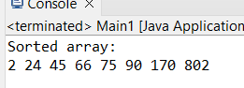

Рисунок 1 – Отсортированный массив

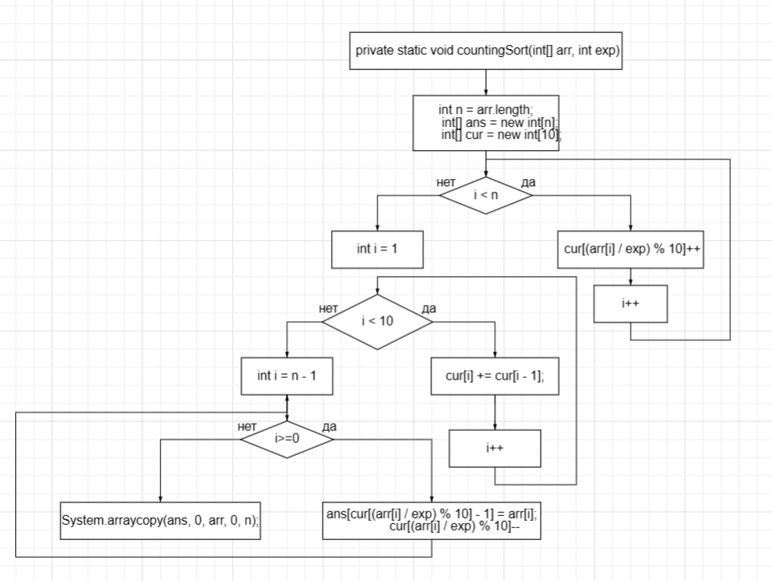

**Вывод:** в процессе работы ознакомились с основными принципами объектно-ориентированного программирования, а также с созданием классов и объектов на языке Java, научились моделировать.

**ПРИЛОЖЕНИЕ А**

(обязательное)

**Текст программы**

**Main1.java:**

package laba3;

import laba3.Radix1;

public class Main1 {

public static void main(String[] args) {

int[] arr = {170, 45, 75, 90, 802, 24, 2, 66};

Radix1.radixSort(arr);

System.out.println("Sorted array:");

for (int i : arr) {

System.out.print(i + " ");

}

}

}

**Radix1.java:**

**package** laba3;

**import** java.util.Arrays;

**public** **class** Radix1 {

**public** **static** **void** radixSort(**int**[] arr) {

**if** (arr == **null** || arr.length == 0) {

**return**;

}

**int** max = Arrays.*stream*(arr).max().getAsInt();

**for** (**int** exp = 1; max / exp > 0; exp *= 10) {

*countingSort*(arr, exp);

}

}

**private** **static** **void** countingSort(**int**[] arr, **int** exp) {

**int** n = arr.length;

**int**[] ans = **new** **int**[n];

**int**[] cur = **new** **int**[10];

**for** (**int** i = 0; i < n; i++) {

cur[(arr[i] / exp) % 10]++;

}

**for** (**int** i = 1; i < 10; i++) {

cur[i] += cur[i - 1];

}

**for** (**int** i = n - 1; i >= 0; i--) {

ans[cur[(arr[i] / exp) % 10] - 1] = arr[i];

cur[(arr[i] / exp) % 10]--;

}

System.*arraycopy*(ans, 0, arr, 0, n);

}

}